# Arrays unidimensionales

1. Desarrollar una función que permita crear un array de números con la cantidad de elementos que establezca el parámetro recibido.
2. Escribir una función que permita ingresar la cantidad de números que reciba como parámetro. Crear el array con la función del punto 1.
3. Escribir una función que reciba una lista de enteros, la misma calculará y devolverá el promedio de todos los números.
4. Escribir una función parecida a la anterior, pero la misma deberá calcular y devolver el promedio de los números positivos.
5. Escribir una función que calcule y retorne el producto de todos los elementos de la lista que recibe como parámetro.
6. Escribir una función que reciba como parámetros una lista de enteros y retorne la posición del valor máximo encontrado.
7. Escribir una función que reciba como parámetros una lista de enteros y **muestre** la/las posiciones en donde se encuentra el valor máximo hallado.
8. Implementar una función llamada **reemplazar_nombres** que reciba los siguientes parámetros:
   1. Una lista de nombres (**lista_nombres**).
   2. Un nombre a buscar en la lista (**nombre_antiguo**).
   3. Un nombre de reemplazo (**nombre_nuevo**).

La función debe realizar las siguientes acciones:

Reemplazar todas las apariciones de **nombre_antiguo** en **lista_nombres** por **nombre_nuevo**.

Retornar la cantidad total de reemplazos realizados.

1. Crear una función que reciba como parámetros dos arrays. La función deberá retornar un array con la **intersección** de los dos arrays.

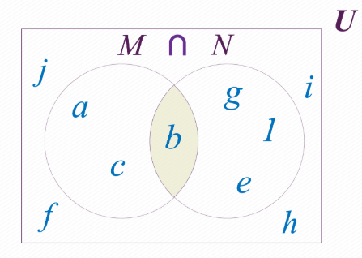

1. Crear una función que reciba como parámetros dos arrays. La función deberá retornar un array con la **unión** de los dos arrays.

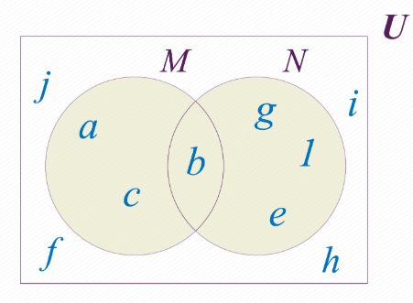

1. Crear una función que reciba como parámetros dos arrays. La función deberá retornar un array con la **diferencia** de los dos arrays.

